**Fiches de lecture**

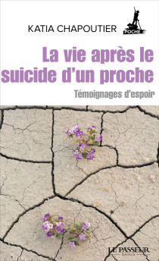

**La vie après le suicide d’un proche – Katia CHAPOUTIER, éditions Le Passeur**

Cet ouvrage donne la parole à des personnes endeuillées par suicide, que le décès date de quelques mois ou plusieurs années. Leurs témoignages sont éclairés par des spécialistes, notamment psychiatres.

Également disponible sous format vidéo sur la plateforme YouTube

**Les fils ne doivent pas mourir – Max DERHY, éditions Albin Michel**

Témoignage d’un père ayant perdu son fils Tom par suicide. Récit à vif d’un père face au scandale de la mort d’un enfant.

**L’envol de Sarah, ma fille, sa vie, son suicide, Agnès FAVRE, éditions Max Milo**

Témoignage d’une mère. Après un déménagement familial, Sarah perd le goût de la vie et s’enfonce dans la dépression. Elle tentera plusieurs fois de mettre fin à ses jours, jusqu’à ses 16 ans. Etape par étape et pendant les dix années qui ont suivi son décès, sa mère a tenté de comprendre.



**Marion, 13 ans pour toujours – Nora FRAISSE, éditions Calmann Levy**

Témoignage d’une mère dont la fille Marion s’est suicidée, subissant du harcèlement scolaire. Un récit qui invite chacun à tirer des leçons de ce décès.

Également adapté en téléfilm par Bourlem Guerdjou (2017).

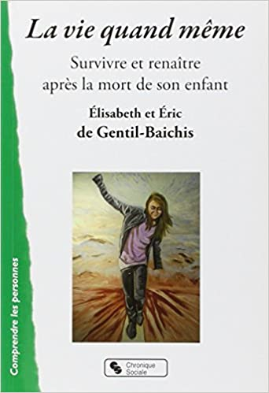**La vie quand même – Elisabeth et Eric de GENTIL BAICHIS, éditions Chronique Sociale**

Récit sur le long terme, d’un père, d’une mère, du couple face à la mort de leur enfant. Un cheminement intérieur pour revivre au quotidien, répondre aux besoins des autres enfants.

**Après l’hiver vient toujours le printemps – Marie-Régine de JAUREGUIBERRY, éditions Mame**

Un chemin de foi lumineux sur le deuil d’un fils : dans le drame du suicide et dans un lent retour à l’espérance.

**Ne rentre pas trop tard – Muriel KEURO, éditions Flammarion**

En prenant la voix d’Arnaud, sa mère témoigne du combat de son fils contre la mélancolie, décédé en 2019. Un livre qui traite des addictions et du drame vécu par des parents qui voient se fermer les portes des médecins dès lors que leur enfant est majeur.

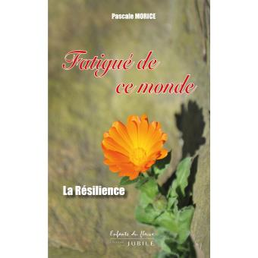

**Fatigué de ce monde – Pascale MORICE, éditions du Jubilé (réédition 2016)**

Diplômée de psychologie et mère endeuillée par suicide, Pascale Morice évoque ici la résilience, s’appuyant sur son expérience : choc émotionnel, rencontres, amour.

**A Juliette, ton dernier envol – Fabienne LE CLAUZE, éditions Flammarion**

Par cette lettre ouverte à sa fille Juliette, Fabienne Le Clauze exprime son apprivoisement de l’absence, du silence, de la souffrance ainsi que le sentiment d’impuissance éprouvée suite à ce décès. Un récit de la quête de force de vivre quand l’être cher est parti.

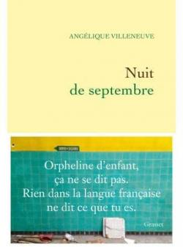

**Nuit de septembre – Angélique VILLENEUVE, éditions GRASSET**

Avec poésie, lumière et sensibilité, Angélique Villeneuve nous partage son expérience du suicide de son fils.

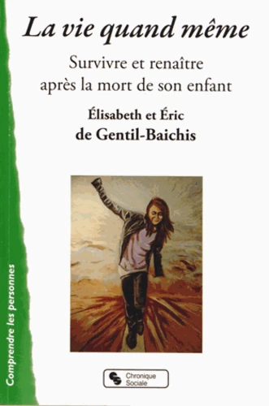**Élisabeth et Éric de Gentil-Baichis, La Vie quand même : survivre et renaître après la mort de son enfant, Édition chronique sociale, 2013**

La mort d’un enfant est une souffrance profonde. La disparition par suicide laisse sans réponse nombre de questionnements. Le chemin de reconstruction est long. Le regard sur la vie quotidienne est transformé. Cet ouvrage, écrit dans la durée, rend compte du cheminement intérieur fait par chacun des parents, par le couple pour revivre au quotidien, pour répondre aux besoins des autres enfants. Des clés pour d’autres parents endeuillés, l’entourage, les professionnels de l’écoute…

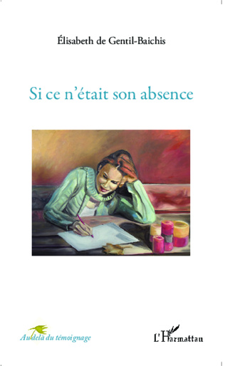

**Élisabeth de Gentil-Baichis, Si ce n’était son absence, L’Harmattan, 2015**

“En janvier 2010, Camille, âgée de quinze ans, met fin à ses jours. Rien n'avait laissé présager un tel geste. Sa mère, Élisabeth, est plongée dans le chaos. Le temps passant, elle tente de vivre avec cette déchirure. Elle réapprend à vivre debout. Cinq ans après, l'écriture lui permet, une fois de plus, de partager ses émotions et ce qui l'aide à revivre.”

**Éric de Gentil-Baichis, *Osez vivre, Lettre ouverte d’un homme ordinaire, pour se réveiller et choisir sa vie*, 2017. PHARE, *Vivre avec* (Collectif), PHARE Enfants-parents, 2017**

Une ode à l’espoir : un partage d’expérience, des partis pris volontaires, qui bousculent dans un seul but : redonner l’envie d’avancer.

**Ouvrages de professionnels :**

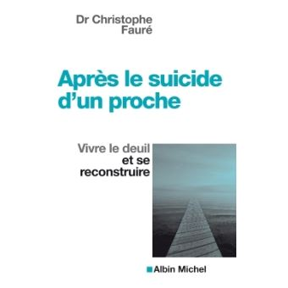**Christophe Fauré, *Après le suicide d’un proche*, Albin Michel, 2007**

“Une personne que vous aimiez s'est donnée la mort et depuis c'est le chaos. Face au vide, à la détresse, à l'impuissance, où trouver la force de continuer à avancer - et d'abord de survivre au suicide de son compagnon, de son parent, de son enfant ? Face à ce cataclysme, les mots manquent, d'autant que dans une société où la mort est un tabou, le deuil lié au suicide l'est encore davantage. Christophe Fauré aborde tous les aspects de cette souffrance pas comme les autres : le gouffre de la culpabilité, la colère, le vécu dépressif et le désespoir, la tentation d'en finir à son tour, les difficultés dans la relation avec autrui, l'extrême solitude, le désarroi des proches... À partir de très nombreux témoignages, qui sont autant de reflets de la diversité des situations, il s'adresse à celui qui reste lorsque l'autre est parti et à son entourage, si démuni pour l'aider. Ces paroles sur l'indicible sont là pour aider le lecteur non pas à oublier, mais à nommer sa souffrance afin que la cicatrisation s'opère, lentement, en sachant que cette blessure ne guérira jamais tout à fait.”

**Christophe Fauré, *Vivre le deuil au jour le jour*, Albin Michel, 2012**

« La perte d'un proche, prévisible ou brutale, est un traumatisme dont les répercussions physiques, psychologiques, relationnelles, sociales et spirituelles se font sentir tout au long de la vie. Le deuil est différent selon la place de la personne que l'on a perdue et la manière dont celle-ci s'inscrit dans l'histoire de chacun. Mais dans tous les cas, il est fait d'un amalgame d'émotions et de réactions dont la complexité n'a d'égale que la violence qu'il cause ».

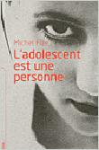**Michel Fize, *L’Adolescent est une personne*, Le Seuil, 2006**

“La crise d'adolescence semble être une fatalité. Michel Fize est sociologue et a longuement étudié la population adolescente. Il a vu des jeunes gens épanouis, heureux et sérieux, bien loin de la caricature qui est faite d'eux. Car l'adolescent est toujours perçu en négatif : impertinent, instable, irréfléchi, immature, ingrat... Pour en finir avec les idées reçues, Michel Frize nous aide à changer de regard et à changer de vocabulaire ! Il rétablit une vision positive constructive de cette période de la vie, qui comme toutes, présente son lot de plaisirs et de soucis. Il nous aide à recentrer le rôle parental essentiel auprès de l'adolescent, qui est une personne à part entière, au même titre que l'adulte.

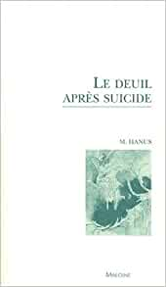

**Michel Hanus et Monique Séguin, *Le Deuil après suicide*, Maloine, 2004**

Par un rappel des publications internationales sur le deuil par suicide, cet ouvrage couvre la spécificité du deuil par suicide, en s’arrêtant notamment sur la situation particulière des enfants.

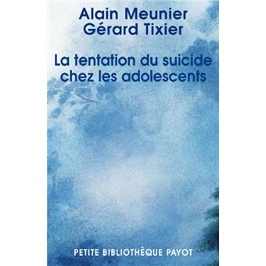**Alain Meunier et Gérard Tixier, *La Tentation du suicide chez les adolescents*, Payot, 2005**

Alain Meunier et Gérard Tixier sont psychiatres, psychothérapeutes et psychanalystes. Fort de leur expérience auprès des adolescents, ils mettent en lumière la tentation de la mort inhérente à cet âge de la vie. Ils expliquent comment décrypter les signes, donnent des conseils pour renouer le dialogue avec ces adolescents suicidaires.

**Xavier Pommereau, *L’Adolescent suicidaire*, Dunod, 1996**

Face aux chiffres alarmants du suicide des jeunes, ce livre offre aux acteurs de terrain, professionnels du soin et travailleurs sociaux, une vision pratique de la prévention.

**Alain Sauteraud, *Vivre après ta mort*, Odile Jacob, 2012**

Médecin psychiatre et spécialiste des troubles anxieux et dépressifs, Alain Sauteraud accompagne de nombreuses personnes vivant un deuil compliqué. Cet ouvrage à destination des personnes endeuillées et de ceux qui les accompagnent, apporte des informations sur les étapes du deuil, les symptômes qui peuvent amener à consulter et des voies de résolution. Un chapitre est consacré spécifiquement au deuil et l'enfant.

**Ouvrages de témoignages :**

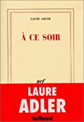

**Laure Adler, *À ce soir*, Gallimard, 2001**

“Mon fils est mort et je suis encore vivante. Vivante ?”

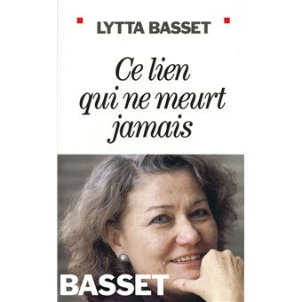

**Lytta Basset, *Ce lien qui ne meurt jamais*, Albin Michel, 2007**

« Aucun livre ne m'a autant coûté. Sa matrice est un journal intime que j'ai entrepris de tenir dès les premières semaines du deuil, après le suicide de notre fils Samuel, âgé de 24 ans...Au plus épais du brouillard qui avait alors avalé tous mes repères, il m'avait semblé discerner quelques lucioles sur le sentier incertain que je suivais en funambule. [...]”

**Maurice Bellet, *La Traversée de l’en-bas*, Bayard, 2005**

Cet ouvrage spirituel propose un constat : chacun passe au cours de sa vie par “l’en bas”’. La renaissance en est alors prodigieuse.

**Bernard Chambaz, *Martin cet été*, Julliard, 2002**

“Nous sommes le 20 septembre. Cette phrase paraît d'une évidence et d'une banalité sans histoires. Or, il n'en est rien. « Nous » n'est plus le même « nous » qu'au début de l'été. Mon fils, Martin, n'est plus parmi nous.” Le récit d’un père qui, peut-être pour ne pas succomber à l'hébétude, écrit pour son fils.



**Bernard Chambaz, *Dernières nouvelles du martin-pêcheur*, Flammarion, 2014**

A travers leur périple aux Etats-Unis sur les traces de leur fils décédé, Bernard Chambaz et sa femme partagent au lecteur un cheminement lumineux et émouvant.

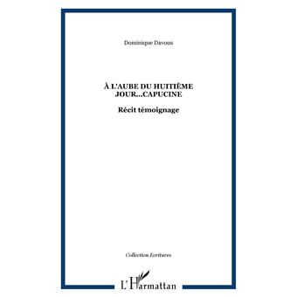

**Dominique Davous, *À l’aube du huitième jour, Capucine*, L’Harmattan, 1998**

“En mai 1994, Capucine, atteinte de leucémie, meurt suite à une faute dans l'exécution d'une prescription médicale. Elle venait d'avoir 14 ans. Ce livre est un carnet de route. Il dit sobrement les difficultés du parcours, l'espoir, le doute, le choc, l'incompréhension. Il parle d'une bataille pour recommencer à penser, pour comprendre et pour survivre. Mettre des mots sur l'impensable. Énoncer, car il ne s'agit pas de dénoncer. Refuser le silence. Lancer un pont vers les autres. Les paroles sont mesurées, mais l'impact est violent, à la mesure de l'événement.”

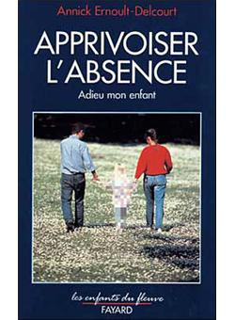**Annick Ernoult, *Apprivoiser l’absence*, Fayard, 1992**

“La mort de l’enfant, c’est la tragédie par excellence. Autour, la vie continue. Alors commence, pour les parents anéantis d’un coup, un long chemin de refus et d’abattement, de colère et de culpabilité : ainsi finit par s’apprivoiser l’absence et se refermer une blessure que l’on croyait béante à jamais [...]”

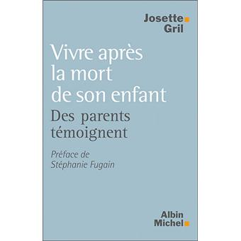**Josette Grill, *Vivre après la mort de son enfant*, Albin Michel, 2007**

A partir de son expérience du deuil d’un enfant, Josette Grill a recueilli le témoignage de 15 parents endeuillés dans diverses circonstances. Des points communs se dessinent : l’importance d’intégrer l’absence des êtres chers et les porter dans son cœur.

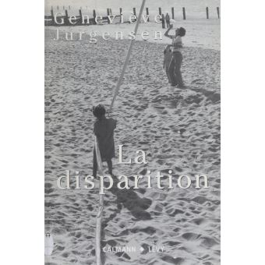**Geneviève Jurgensen, *La Disparition*, Calmann-Lévy, 1994**

“On dit que le temps efface tout. En treize ans, qu'a-t-il effacé de la mort de deux petites filles, tuées dans un accident de la route le 30 avril 1980 ? C'est de quoi nous entretient leur mère, Geneviève Jurgenson, dans ces lettres d'abord adressées à un ami. Si on lui avait dit à l'époque qu'elle retrouverait une vie pleine et peut-être même heureuse, elle ne l'aurait pas cru et surtout pas accepté. Elle nous dit ici l'implacable absence mêlée aux plus légères des joies, un destin marqué pour toujours par la disparition, mais néanmoins surmonté.”

**Jean Monbourquette, *Aimer, perdre, grandir*, Bayard, 1995**

“La perte d'un être cher, la séparation, le divorce, autant de situations douloureuses qui demandent un travail de deuil long et difficile. J. Monbourquette, prêtre canadien, accompagne depuis plusieurs dizaines d'années des personnes confrontées à ces situations.”

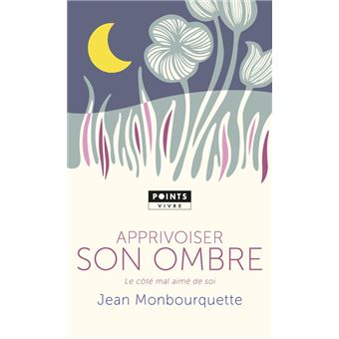**Jean Monbourquette, *Apprivoiser son ombre*, Bayard, 1998**

“L’ombre, c’est tout ce que nous avons refoulé dans l’inconscient par crainte d’être rejeté. Ne pas en prendre conscience, c’est accepter que cette part d’ombre surgisse à notre insu par la colère, la dépression ou la perversion. Enrichi d’expériences pratiques et de mises en situation, ce livre donne les instruments pour se réconcilier avec cette obscurité embarrassante afin d’en faire une force créatrice.”

**José Morel Cinq Mars, *Le Deuil ensauvagé*, PUF, 2010**

A l’écoute de parents endeuillés, l’auteur nous livre un récit qui ne vise qu’une chose : éclairer ce deuil, sans jugements définitifs ni modes d’emplois rassurants.

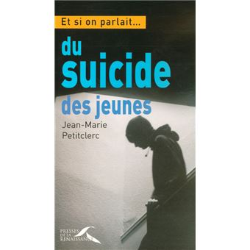**Jean-Marie Peticlerc, *Et si on parlait…du suicide des jeunes ?*, Presses de la Renaissance, 2005**

Fort de son expérience d’éducateur spécialisé, l’auteur analyse les principales causes du suicide des jeunes en proposant avec un parler “vrai”, une aide pour déceler les signes avant-coureurs, redonner le goût de vivre et accompagner l’entourage.



**Anne-Marie Revol, *Nos étoiles ont filé́*, Stock, 2011. Michel Rostain, *Le Fils*, Oh Éditions, 2012**

Face au drame du décès de ses deux très jeunes filles dans un incendie,  Anne-Marie Revol partage au lecteur les lettres quotidiennes qu’elle adresse à ses deux “étoiles qui ont filé.

**Ouvrages sur les frères et sœurs :**

 **Angela Triponel et Nathalie Hamza, *Vivre sans toi*, Chronique Sociale, 2010**

Les témoignages bruts et vivants de deuils fraternels. Des témoignages de vie spécifiques destinés aux frères et sœurs endeuillés mais aussi à ceux qui les entourent.

**Marie Fugain, *Et moi on ne m’a jamais demandé comment j’allais*, Michel Lafon, 2012**

Récit de Marie, qui a perdu sa sœur, Laurette. Celle à qui on n’a jamais demandé comment ça allait, raconte son histoire.

**Ouvrages sur la résilience :**

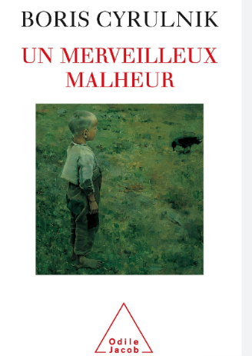**Boris Cyrulnik, *Un merveilleux malheur*, Odile Jacob, 1999**

« On s'est toujours émerveillé devant ces enfants qui ont su triompher d'épreuves immenses et se faire une vie d'homme, malgré tout. Le malheur n'est jamais pur, pas plus que le bonheur. Un mot permet d'organiser notre manière de comprendre le mystère de ceux qui s'en sont sortis. C'est celui de résilience, qui désigne la capacité à réussir, à vivre, à se développer en dépit de l'adversité. En comprenant cela, nous changerons notre regard sur le malheur et, malgré la souffrance, nous chercherons la merveille. »

**Édouard Zarifian, *La Force de guérir*, Odile Jacob, 1999**

Psychiatre depuis plus d'un quart de siècle, Édouard Zarifian nous livre le fruit de toutes les rencontres, de tous les échanges qu'il a eu avec ceux et celles qui ont choisi, à un moment difficile de leur vie, de lui faire confiance.

**Ouvrages pour réfléchir, méditer :**

**Jean Alexandre, Jean-Pierre Denis, Geneviève Jurgensen, *Peut-on se remettre d’un malheur ?,* Éditions de l’Atelier, 2004**

Il y a parfois des blessures dont on a l’impression qu’elles ne guériront jamais. Ces écrits témoignent du fait qu’il est possible de traverser cette épreuve.

**Marie de Hennezel et Bertrand Vergely, *Une vie pour se mettre au monde*, Carnets Nord, 2010**

“Vivre, c'est se mettre au monde plusieurs fois : la première naissance est évidente, physique ; les autres passent parfois inaperçues. Une vie, avec ce qu'elle nous donne et nous inflige, suppose de chercher profondément en soi les ressources pour s'adapter, faire naître en nous, à chaque étape, un être renouvelé, amélioré, plus mûr, plus dense. Une vie pour se mettre au monde c'est une vie pour apprendre à faire corps avec ce qui advient, les joies et les drames ; une vie pour faire de son existence un tout, décousu parfois mais unique ; une vie surtout pour apprendre à rester dans l'émerveillement.”



**Alexandre Jollien, *Vivre sans pourquoi*, L’Iconoclaste-Le Seuil, 2015**

Vivre sans pourquoi, quitter la dictature de l’après, se détacher du poids du qu’en-dira-t-on, oser un amour plus vrai, tout cela réclame un véritable art de vivre. Alexandre Jollien retrace ici l’itinéraire spirituel qui l’a conduit à tout quitter pour s’installer avec sa femme et ses trois enfants en Corée du Sud. Avec humour, il raconte comment il se *met à l’école* de Jésus et du Bouddha. Il confie ses doutes, ses désillusions, ses joies et ses péripéties. Il livre les leçons apprises en chemin et l’enseignement lumineux qu’il en tire, un appel toujours plus fort à descendre au fond du fond pour trouver la paix, la joie et un authentique amour du prochain.

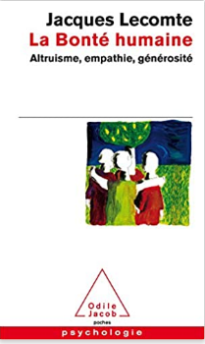

**Jacques Lecomte, *La Bonté humaine (Altruisme, empa- thie, générosité)*, Odile Jacob, 2014**

Saviez-vous que, lors d'une catastrophe naturelle, il n'y a pratiquement pas de pillages et de violences, mais beaucoup d'altruisme et de solidarité ? Et si, contrairement à ce que l'on a longtemps affirmé, la violence et l'égoïsme - qui existent incontestablement -, ne correspondaient pas à notre nature profonde ? Une synthèse lumineuse de plusieurs centaines d'études qui bouleversent notre vision de l'être humain dans des domaines aussi variés que la psychologie de l'enfant, la psychologie sociale, la neurobiologie, l'économie expérimentale ou l'anthropologie.

**Frédéric Lenoir*, Petit traité de vie intérieure*, Plon, 2010**

De tous mes livres de philosophie et de spiritualité, celui-ci est certainement le plus accessible, mais sans doute aussi le plus utile. Car ce n'est pas un savoir théorique que je cherche à transmettre, mais une connaissance pratique, la plus essentielle qui soit : comment mener une vie bonne, heureuse, en harmonie avec soi-même et avec les autres. Ce que je dis ici avec des mots simples et des exemples concrets, comme au cours d'une conversation avec un ami, est le fruit de trente années de recherches et d'expériences. Mon témoignage personnel importerait peu s'il n'était éclairé par la pensée des philosophes et des sages de l'humanité qui ont marqué ma vie.

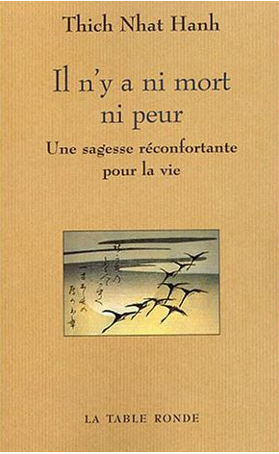**Thich Nhat Hanh, *Il n’y a ni mort ni peur*, Éditions de la Table Ronde, 2010**

Nous avons beau savoir que la vie est véritablement précieuse, nous ne savons pas toujours l'apprécier à sa juste valeur. Parfois même, nous nous y accrochons avec une peur terrible de l'inconnu, la peur d'être confronté au néant total au moment de la mort. Avec son mélange habituel de philosophie, de petites histoires et de méditations guidées, Thich Nhat Hanh nous conduit à un examen minutieux de la mort, de la peur et de la nature de l'existence comme le font les moines bouddhistes depuis deux mille cinq cents ans.

**Bertrand Piccard, *Changer d’altitude*, Stock, 2014**

Pris dans les turbulences de la vie, nous cherchons tous notre chemin vers la réussite, l’équilibre, le bonheur, la sagesse. Mais développons-nous les bons outils pour y parvenir ? Bertrand Piccard combine son expérience d’explorateur et de médecin psychiatre, spécialisé en hypnose, pour nous proposer des solutions originales, déconcertantes parfois, à mettre en pratique. Dans ce livre, il prend le parti de la curiosité et de la remise en question pour aborder sous un angle concret des thèmes comme la peur de l’inconnu, les crises de l’existence, les relations humaines, la spiritualité.



**Olivier Adam, *Falaises*, Éditions de L’Olivier, 2005**

Étretat. Sur le balcon d’une chambre d’hôtel, un homme veille. Au bout de son regard : les falaises éclairées d’où s’est jetée sa mère, vingt ans plus tôt. Le temps d’une nuit, le narrateur déroule le film de sa vie, cherche dans sa mémoire rétive les traces de cette mère disparue. Il fouille son enfance, revient sur sa jeunesse perdue, sur son père brutal, son frère en fuite, ses années à Paris. Ce qu’il puise dans ses souvenirs : un flot d’images, de sensations, de lieux, d’apparitions. Et cette question : comment suis-je encore en vie, qui m’a sauvé ?

**Olivier Adam, *Des vents contraires*, Éditions de L’Olivier, 2009**

Depuis que sa femme a disparu sans jamais faire signe, Paul Andersen vit seul avec ses deux jeunes enfants. Mais une année s'est écoulée, une année où chaque jour était à réinventer, et Paul est épuisé. Il espère faire peau neuve par la grâce d'un retour aux sources et s'installe alors à Saint-Malo, la ville de son enfance. Mais qui est donc Paul Andersen ? Un père qui, pour sauver le monde aux yeux de ses enfants, doit lutter sans cesse avec sa propre inquiétude et contrer, avec une infinie tendresse, les menaces qui pèsent sur leur vie. Dans ce livre lumineux aux paysages balayés par les vents océaniques, Olivier Adam impose avec une évidence tranquille sa puissance romanesque et son sens de la fraternité.

**Jean-Philippe Blondel, *Et rester vivant*, Buchet Chastel, 2011**

Le narrateur a vingt-deux ans. Il a perdu sa mère, son frère, dans un accident de voiture. L'histoire commence, il vient de perdre son père dans un accident de voiture... Seul désormais, il décide de vendre l'appartement familial et de partir avec ses deux plus proches amis : Laure et Samuel. Direction : Morro Bay, Californie. Morro Bay : une obsession nourrie depuis des années par la chanson de Lloyd Cole. La Californie : le pays mythique qui a marqué une génération."Et rester vivant" raconte ce voyage initiatique. Entre fous rires et douleur. Découvertes, rencontres et retours sur le passé. Pour la première fois, Jean-Philippe Blondel se raconte. On retrouve sa douceur; on découvre son incroyable capacité de résistance. Et ce texte, qui fait définitivement le deuil, rend surtout un véritable hommage à la vie.

**Philippe Forest, *L’Enfant éternel*, Gallimard, 1997**

"J'ai fait de ma fille un être de papier. J'ai tous les soirs transformé mon bureau en théâtre d'encre où se jouaient encore ses aventures inventées. Le point final est posé. J'ai rangé le livre avec les autres. Les mots ne sont plus d'aucun secours. Je fais ce rêve. Au matin, elle m'appelle de sa voix gaie au réveil. Je monte jusqu'à sa chambre. Elle est faible et souriante. Nous disons quelques mots ordinaires. Elle ne peut plus descendre seule l'escalier. Je la prends dans mes bras. Je soulève son corps infiniment léger. Sa main gauche s'accroche à mon épaule, elle glisse autour de moi son bras droit et dans le creux de mon cou je sens la présence tendre de sa tête nue. Me tenant à la rampe, la portant, je l'emmène avec moi. Et une fois encore, vers la vie, nous descendons les marches raides de l'escalier de bois rouge."

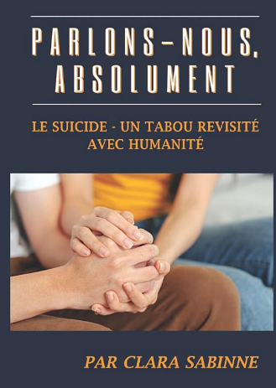**Clara Sabinne, *Parlons-nous absolument. Le suicide – un tabou revisité avec humanité,* 2023**

Le suicide, mot ô combien douloureux, tabou, inconsolable. Et pourtant tellement réel, présent plus que jamais.

Clara Sabinne l'a côtoyé de près ou de loin à plusieurs reprises au cours de son existence. Souvent, elle a trouvé qu'au-delà de la mort tragique et des chagrins légitimes qui en découlent, il y avait quelque chose de "pas juste", dans le sens de "pas à sa place". La perte d'un être cher est foncièrement injuste, et la souffrance qui conduit à mettre fin à ses jours est intolérable à la fois pour ceux qui passent à l'acte et à la fois pour ceux qui restent. Et c'est justement parce que cette souffrance est déjà insoutenable que Clara ressent combien les wagons de la honte, de la culpabilité, du jugement et de la colère, qui s'y accrochent viscéralement, devraient être détachés afin que chacun puisse traverser sa douleur plus sereinement.

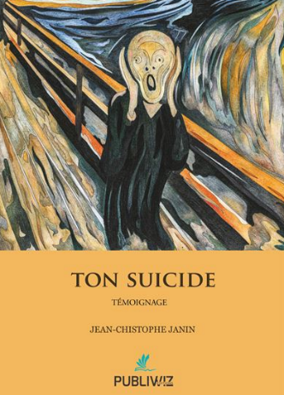**Jean-Christophe Janin, *ton suicide*, Publiwiz, 2020**

Le 9 octobre 1998, Johann Janin s’est suicidé à 20 ans. Il a laissé une lettre d’adieu. Son père, psychologue, s’est longuement interrogé sur ce passage à l’acte imprévisible et définitif. Dans ce livre, sans tabou, il tente de lui répondre avec beaucoup d’émotion et de sincérité. Il évoque son fils et continue à le faire exister en lui faisant partager les années après sa disparition, son itinéraire de vie et ses lectures. Témoignage d’amour d’un père à son FILS disparu, et d’un deuil délibérément constructif, cet ouvrage est avant tout une véritable ode à la vie. Ce livre apporte un autre éclairage sur le suicide tout en œuvrant à sa prévention et à sa postvention. Il dénonce les stigmatisations et le tabou du suicide.

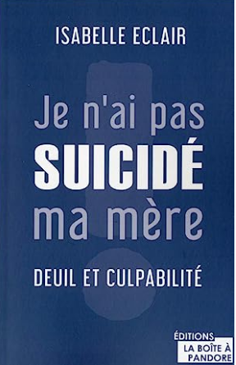**Isabelle Eclair, *Je n’ai pas suicidé ma mère*, La boîte à Pandore, 2019**

Comment vivre son deuil quand on porte injustement sur ses épaules le poids du suicide de sa mère ?

Mère suicidée, fille suicidaire : non !  
" Refusez cette identification mortifère ! ", tel est le cri de l'auteure, placée en pension religieuse de 8 à 18 ans pour échapper à la folie de sa mère et à l'absence inconsciente de son père, après avoir été confiée à diverses nourrices.  
Cet émouvant témoignage de résilience représente une lueur d'espoir pour tous ceux dont l'enfance a été meurtrie : la parole peut détruire ou guérir. Le silence tue, à coup sûr.

# Florence Boullot, Renaître de tes cendres : Se reconstruire après le suicide, L’Harmattan, 2024

Suicide : à lui seul le mot suscite l'effroi, la peur et la honte. Une mère nous raconte dans ce livre son parcours sur le chemin du deuil. En 2020, sa fille Alice, âgée de 23 ans se tue. Après le temps de la sidération, viennent celui de la résilience et, plus tard, celui de la reconstruction. L'auteure nous transporte sur les sentiers de l'île de la Réunion, où elle vit, et nous confie le vide, l'isolement, la détresse, la culpabilité puis sa cicatrisation, son éveil spirituel et sa métamorphose. Ce livre est un émouvant témoignage, un formidable message d'espoir, pour tous les parents et les proches endeuillés mais également pour tous les désespérés.

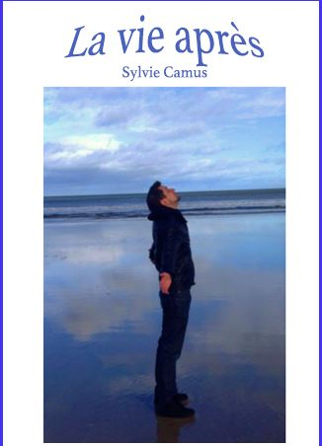 **Sylvie Camus, La vie après, Librinova, 2025**

Que peut-il arriver de pire que la mort de son enfant?

La vie après... Le suicide de mon fils Jean-Baptiste ne sera plus

jamais la même, je ne serai plus jamais la même.

Dans ce livre, j’apporte mon témoignage sur le chemin de deuil

qui est le mien. Les émotions, les questionnements se croisent se

mêlent et s’entrecroisent. Après un tel choc, comment se reconstruire?

Un pas après l’autre, le travail se fait lentement. On avance, on

régresse. Ces allers et retours du mieux au pire donnent

l’impression que jamais plus le soleil ne brillera. De la désespérance à la résilience, le chemin est tortueux semé d’embûches. Il est bien difficile mais pas impossible de trouver la lumière au bout du tunnel.